Техническое задание
- Наименование объекта закупки:
Оказание услуги по изготовлению табличек на двери для нужд «Государственного мемориального музея А. В. Суворова»

Код по Общероссийскому классификатору продукции по видам экономической деятельности (ОКПД2) - 18.12.16.000 - Услуги по печатанию непосредственно на пластмассе, стекле, металле, дереве и керамике.
Срок оказания услуг: в течение 30 (тридцати) рабочих дней с момента заключения контракта.
Место поставки изготовленных табличек: Россия, 191015, город Санкт-Петербург, улица Кирочная, дом 51, литер А, в будние дни, с 9:30 до 16:00. Контактное лицо – Николаева Жанна Викторовна 8-(812) 655-50-41.

- Требования к Поставщику: Предоставление дизайн-макетов.
3. Требования к количеству, техническим и функциональным характеристикам (потребительским свойствам), фасовке и иным показателям товара:
п/№ | Наименование МТР | Технические характеристики | КТРУ | Кол-во
1 | Табличка 320х130 мм  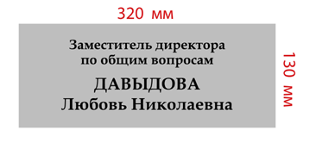 | Тип таблички – на кабинет, именная;  Материал основа – пластик (ПВХ);  Толщина материала – 3мм;  Способ нанесения изображения - УФ-печать;  Цвет Пластика - Rowmark серебро;  Способ монтажа – двухсторонний скотч | 18.12.10.000-00000003 | 1
2 | Табличка 320х290 мм  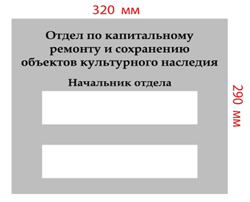 | Тип таблички – на кабинет;  Материал основа – пластик (ПВХ);  Толщина материала – 3мм;  Способ нанесения изображения - УФ-печать;  Цвет Пластика - Rowmark серебро;  Способ монтажа – двухсторонний скотч;  Карман 230х55 мм-2шт. | 18.12.10.000-00000003 | 1
3 | Табличка 320х130 мм  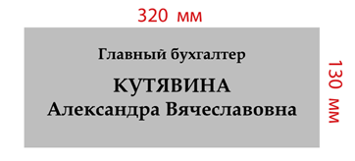 | Тип таблички – на кабинет, именная;  Материал основа – пластик (ПВХ);  Толщина материала – 3мм;  Способ нанесения изображения - УФ-печать;  Цвет Пластика - Rowmark серебро;  Способ монтажа – двухсторонний скотч | 18.12.10.000-00000003 | 1
4 | Табличка 320х655 мм  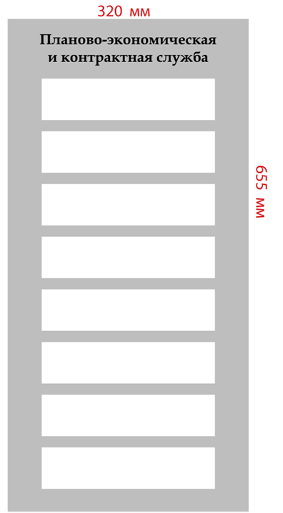 | Тип таблички – на кабинет;  Материал основа – пластик (ПВХ);  Толщина материала – 3мм;  Способ нанесения изображения - УФ-печать;  Цвет Пластика - Rowmark серебро;  Способ монтажа – двухсторонний скотч;  Карман 230х55 мм - 8шт. | 18.12.10.000-00000003 | 1
5 | Табличка 320х340 мм  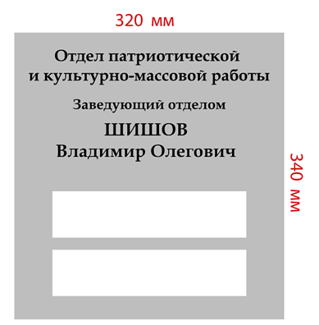 | Тип таблички – на кабинет, именная;  Материал основа – пластик (ПВХ);  Толщина материала – 3мм;  Способ нанесения изображения - УФ-печать;  Цвет Пластика - Rowmark серебро;  Способ монтажа – двухсторонний скотч;  Карман 230х55 мм - 2шт. | 18.12.10.000-00000003 | 1
6 | Табличка 320х110 мм  320мм  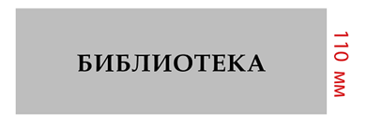 | Тип таблички – на кабинет;  Материал основа – пластик (ПВХ);  Толщина материала – 3мм;  Способ нанесения изображения - УФ-печать;  Цвет Пластика - Rowmark серебро;  Способ монтажа – двухсторонний скотч; | 18.12.10.000-00000003 | 1
7 | Табличка 320х130 мм  320мм  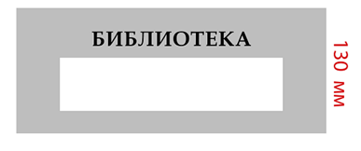 | Тип таблички – на кабинет;  Материал основа – пластик (ПВХ);  Толщина материала – 3мм;  Способ нанесения изображения - УФ-печать;  Цвет Пластика - Rowmark серебро;  Способ монтажа – двухсторонний скотч;  Карман 230х55 мм-1шт. | 18.12.10.000-00000003 | 1
8 | Табличка 320х560 мм  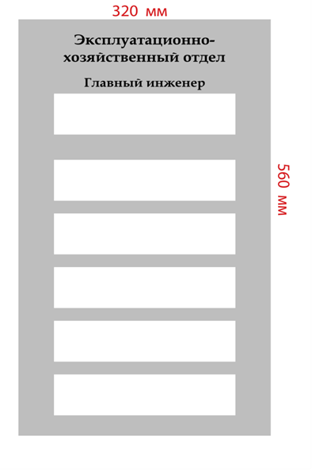 | Тип таблички – на кабинет;  Материал основа – пластик (ПВХ);  Толщина материала – 3мм;  Способ нанесения изображения - УФ-печать;  Цвет Пластика - Rowmark серебро;  Способ монтажа – двухсторонний скотч;  Карман 230х55 мм - 6шт. | 18.12.10.000-00000003 | 1
9 | Табличка 320х270 мм  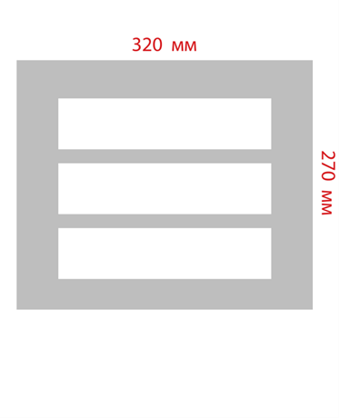 | Тип таблички – на кабинет;  Материал основа – пластик (ПВХ);  Толщина материала – 3мм;  Способ нанесения изображения - УФ-печать;  Цвет Пластика - Rowmark серебро;  Способ монтажа – двухсторонний скотч;  Карман 230х55 мм - 3шт. | 18.12.10.000-00000003 | 1

